Игры для развития танцевального творчества в семье.

Консультация для родителей
Специалист-консультант Пластинина Светлана Владимировна

Знакомство детей с танцевальной музыкой проходит в течение времени пребывания их в детском саду. Это утренники, мини - концерты воспитанников, просмотр видеокассет с записями концертов, балетных спектаклей и т.д., слушание музыкальных произведений в «живом» исполнении музыкальных руководителей, посещение концертов. Очень важна и работа с родителями. ... Ведь семья является важной ступенькой для вхождения маленького человека в мир музыки. Коллектив многое делает по развитию музыкальных способностей детей, но как бы хорошо не было поставлено музыкальное воспитание в детском саду, оно не будет успешным без участия семьи.
И для того, чтобы музыка прочно вошла во внутренний мир ребёнка, звучала не только в детском саду, но и дома, идет активное включение в работу родителей воспитанников. Сделать родителей соучастниками всего педагогического процесса важная и ответственная задача, которую решает педагогический коллектив. Родители не только с нетерпением будут ждать праздников развлечений, но и являться активными участниками. Задача педагога научить родителей наблюдать за ребенком, изучать его, видеть успехи и неудачи, стараться помочь ему творчески развиваться в его собственном темпе.
В музыкальном развитии дошкольников, кроме песенного и инструментального творчества, различают танцевально-игровое творчество.
Сложность творческих заданий в танцах зависят не только от возраста ребёнка, но и от уровня подготовленности родителей, от их ответственности, их креативности. Но лучше начинать с простых импровизаций, различных переплясов и двигательных игр для детей. Опыт показывает, что лучше использовать пьесы, написанные в двухчастной форме. Педагог может предложить родителям и детям и более сложные задания: часть танца придумывает взрослый, вторую часть – дети. «Главное – всегда очень внимательно слушать музыку, она обязательно подскажет, какое движение выбрать: меняется мелодия – меняется движение, повторяется звучание – можно повторить и движение», — это самое главное правило в танцевальном творчестве.
Творческие задания на движения еще называют этюдами (фр. – учение).
Например, сюжетные этюды. Они могут быть групповыми и индивидуальными. В индивидуальном этюде ребёнок выполняет игровые действия без показа взрослого. Он сам находит соответствующие движения, помогающие эмоционально передать игровой образ сюжета. Индивидуально-творческий этюд позволяет увидеть степень развития ребёнка, его творческие способности, избежать заимствований. Если ребёнок застенчивый или малоактивный, то на помощь приходит вся семья. В групповом семейном этюде такой ребёнок чувствует себя более свободно и уверенно.
Сюжетные этюды можно разделить на динамические, статические виды:
Динамические этюды позволяют раскрыть какую-либо ситуацию, сюжет в развитии, например: «Хитрая лисичка», «Скачут зайчики», «Мишка собирает грибы», «Кошечка заболела», «Солнечный зайчик», «На лыжах», «Играем в снежки».
Статические этюды. Легче всего дети создают и изображают образ по иллюстрации (картинке) с музыкальным оформлением: «Кукла спит», «Солдатик стоит», «Собачка отдыхает». Такие этюды с интересом выполняют дети младшего дошкольного возраста. Они дают возможность ребёнку самостоятельно придумать композицию, используя жизненный опыт в соответствии с возрастом: «Птичка сидит на ветке», «Солнышко улыбается». Для создания выразительного статического образа необходимо развивать мимику и общую пластику, а также координацию движений.
Переходные этюды из динамических в статические. Игра «Замри», «Море волнуется раз». По условиям игры виды движений чередуются. Этот тип сочетает в себе выразительные возможности динамических и статических этюдов.
Для этого вида творческих заданий предпочтение отдаётся яркой изобразительной музыке.
К творческим относятся и специальные театральные игры для детей или творческие этюды. Это — маленький спектакль, в котором должно происходить определенное событие в предполагаемых ситуациях, обстоятельствах, условиях.

Танцевальные импровизации «Танцы с Незнайкой»
Родитель в образе Незнайки. Незнайка показывает картинку с изображением танца и говорит: «А, я не знаю, как танцевать под эту музыку…». Ребёнок, который желает показать всем детям танец, одевает на свою голову шляпу - цилиндр, очки, и, в образе умного Знайки отвечает: «А я знаю!», и танцует так, как он чувствует музыку. Виды танцев: Хоровод, Рок-н-ролл, Полька и др.
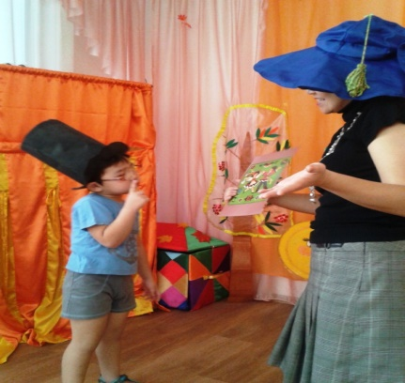

«Танцующие человечки».
Дать представление о разнообразии танцевальных поз поможет лото (набор карточек) «Танцующие человечки». Варианты игр в него очень разнообразны:
· «опиши позу», «повтори позу»,
· «оживи позу»,
· «чья это поза» (какому из предложенных персонажей подходит),
· помоги другу принять такую же позу (игра «Скульптор»)
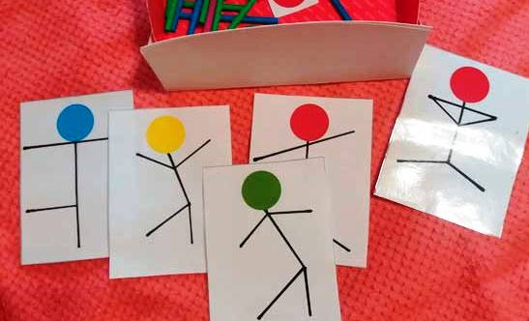

Коммуникативные танцы
Вовлечение ребенка в процесс музицирования лежит через создание атмосферы принятия друг друга и эмоционально-психическое раскрепощение. Здесь незаменимыми помощниками выступают коммуникативные танцы. Поскольку многие коммуникативные танцы построены, в основном на жестах и движениях, которые в житейском обиходе выражают дружелюбие, открытое отношение людей друг к другу, то в целом они производят положительные, радостные эмоции. Тактильный контакт, осуществляемый в танце, еще более способствует развитию доброжелательных отношений в семье.
Родителям предлагается учебное пособие А.И.Бурениной «Коммуникативные танцы-игры для детей», а также «Коммуникативные танцы - игры для дошкольников» О. Киенко.
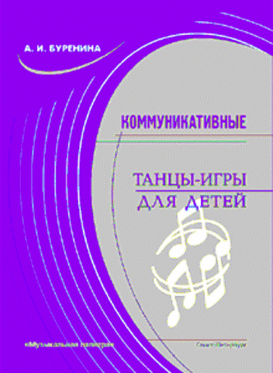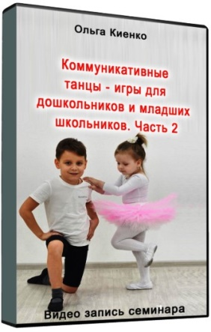

«От жеста к танцу».
Ещё одна современная методика называется «От жеста к танцу». Автор Е.А. Горшкова. В чём она заключается? Взрослый, изображая жест со значением «прошу», выполняет движение корпуса вперед, направляет руку в сторону ребёнка. Одновременно с движением проговаривается слово «прошу», и мимикой передаётся выражение просьбы.
Такие этюды, как «Прошу – не надо», «Иди сюда-уходи», «Вот так встреча», «По секрету всему свету» очень нравятся детям.
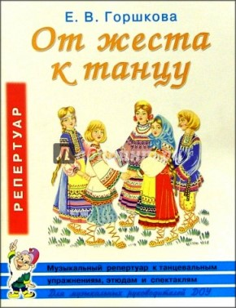

Игра «Угадай, что я делаю»
Взрослый предлагает принять определенную позу и объяснить ее.
1. Стоять с поднятой рукой. Ребёнок предлагает варианты ответов: кладу книгу на полку, вешаю куртку, украшаю елку и т.д.
2. Стоять на коленях, руки и корпус устремлены вперед. (Ищу под столом ложку, наблюдаю за гусеницей, кормлю котенка).
3. Сидеть на корточках. (Смотрю на разбитую чашку, рисую мелом).
4. Наклониться вперед. (Завязываю шнурки, поднимаю платок, срываю цветок).
Затем ребёнок с родителем могут поменяться ролями.

Игра «Одно и то же по-разному»
Нужно показать несколько вариантов поведения по определенному заданию: человек идет, сидит, бежит, слушает и т.д. Ребенок или взрослый придумывает свой вариант поведения, а остальные члены семьи должны догадаться, чем он занимается.
1 — сидеть. Варианты: сидеть у телевизора, в цирке, в кабинете у зубного врача и т.д.
2 — идти. Варианты: идти по дороге, а вокруг лужи и грязь, по горячему песку, по узкому мостику, по горной тропинке.
3 — бежать. Бежать, опаздывая в театр, от злой собаки, попав под дождь и т.д.
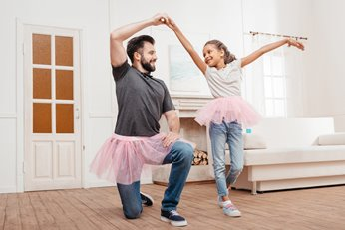

Игра «Превращения предмета».
Любой предмет кладется на стул в центре круга или передается от одного члена семьи к другому. Каждый должен действовать с предметом по-своему, оправдывая его новое предназначение.
Варианты:
1. карандаш или палочка — ключ, отвертка, вилка, зубная щетка
2. маленький мячик — яблоко, ракушка, снежок, цыпленок, колобок
3. записная книжка — зеркальце, мыло, шоколадка, обувная щетка.
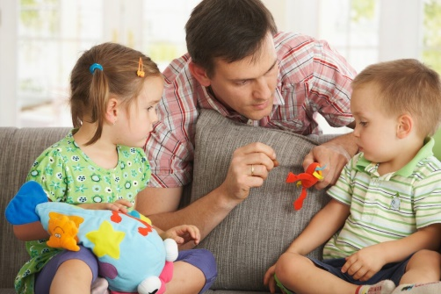

Игра «На работу к королю». Игры с воображаемыми предметами.
Игру можно проводить на свежем воздухе или в достаточно просторном помещении. На роль короля выбирается любой член семьи. Остальные — работники, они договариваются между собой, что будут делать, на какую работу наниматься. Подходят к королю.
— Здравствуй, король! — Здравствуйте! — Нужны вам работники? — А что вы умеете делать? — А ты отгадай!
Члены семьи, действуя с воображаемыми предметами, демонстрируют различные профессии: готовят, стирают, вышивают, поливают цветы и т.д. Король должен отгадать. Если он сделает это правильно, то догоняет «работников». Пойманный игрок становится королем.
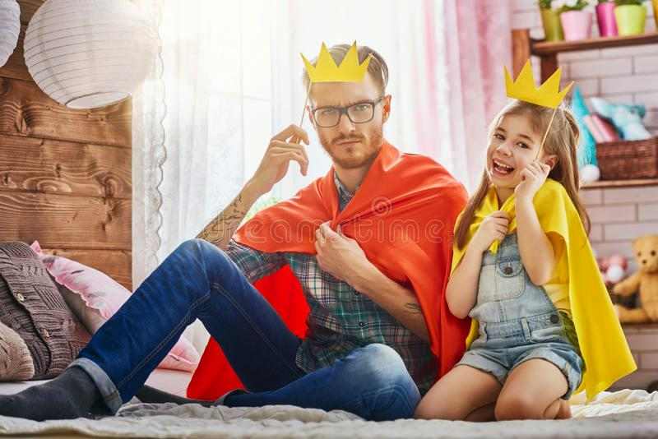

Загадки от гостей
Выбирается ребенок, который приглашает остальных в гости. Гости приходят и говорят: «Что мы делали, не скажем, но зато мы вам покажем». По-очереди изображают различные действия. Хозяин (и другие гости) отгадывают.
Можно предложить следующие задания: мыть руки, рисовать, стирать платок, укачивать куклу и т.д., а также выполнять парные и коллективные задания: играть в мяч, тянуть канат, передавать вазу с фруктами. Темы должны быть близки и понятны детям — Ссора, Встреча, Знакомство, Угощение, Разговор по телефону и т.д. Можно предложить этюды на основные эмоции: Печаль, Гнев, Радость, Удивление, Страх, Брезгливость. Можно на пять органов чувств: Слух, Зрение, Обоняние, Осязание, Вкус. Например, попробовать на вкус горькое лекарство, конфету; ощутить запах краски, готовящегося пирога.
Сочиняя этюд, дети должны дать ответы на многие вопросы: где я нахожусь, откуда пришел, почему, когда, зачем.

